Metoda Sorensensistem® - refleksologia twarzy i głowy
Refleksologia twarzy to nowa w Polsce forma terapii i jedyna w swoim rodzaju w takich zaburzeniach jak MPD, ADHD, autyzm, dyspraksja, dysleksja i inne zaburzenia neurologiczne.

Dunka Lone Sorensen (Instituto de Reflexologia Facial Internacional, Barcelona) połączyła w spójny system m.in. osiągnięcia współczesnej neurofizjologii, techniki masażu indiańskich plemion z Ameryki Południowej oraz tradycję medycyny dalekowschodniej. Sorensen poznała m.in. metodę cybernetyczną Wietnamczyka Bui Quoc Chau. Prof. Chau wyznaczył na twarzy ponad 560 punktów oddziałujących na centralny układ nerwowy.
Refleksologia bazuje na zjawisku łuku odruchowego. Podobnie jak na dłoniach i stopach również na głowie znajdują się punkty i obszary, które poprzez układ nerwowy i opisane w tradycyjnej medycynie Dalekiego Wschodu tzw. kanały energetyczne, są połączone z odpowiednimi narządami czy też układami organizmu.
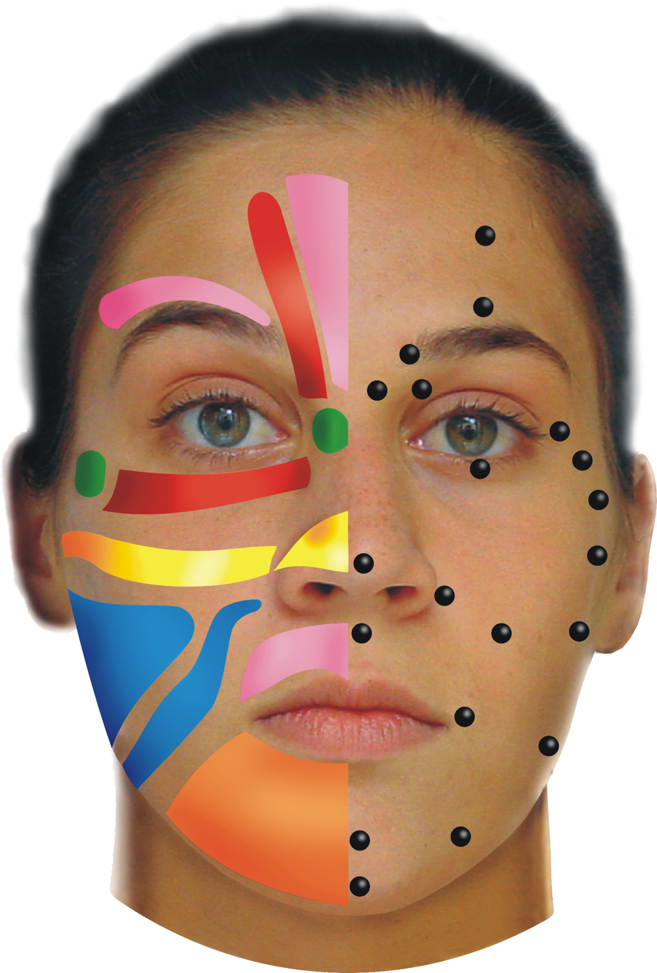
Delikatny masaż twarzy bodźcuje mózg, pobudza procesy samoregulacji i samoleczenia w organizmie. Bliskość centralnego układu nerwowego sprawia, że działanie zabiegów na twarzy jest znacznie silniejsze niż np. na stopach. W związku z tym można je wykonywać rzadziej. Wyłącznie w refleksologii twarzy "pracuje się" na ciele migdałowatym mózgu, odpowiedzialnym za stan emocjonalny i radzenie sobie ze stresem. Masaż jest bardzo przyjemny, wycisza i odpręża.
Po kilkudziesięciu latach doświadczeń Sorensen opatentowała swoją metodę w 31 państwach. Refleksologię twarzy stosuje się w ośrodkach medycznych m.in. w Danii, Szwecji i Hiszpanii. W Polsce od 2005 r. działa licencjonowany Międzynarodowy Instytut Refleksologii Twarzy.
Lone Sorensen – jako jedyny refleksolog na świecie została uhonorowana wyróżnieniem Światowej Organizacji Zdrowia. Obecnie w swojej pracy terapeutycznej skupia się głównie na terapii dzieci z uszkodzeniami centralnego układu nerwowego.
Refleksologia twarzy to technika bardzo bezpieczna. Zabiegów na twarzy nie stosuje się tylko w stanach zapalnych.
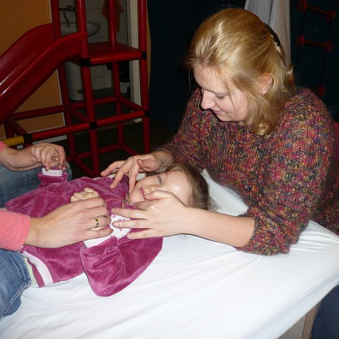Fot. Agnieszka Madej
Jestem pionierem tego masażu w Polsce i jedynym refleksologiem metody Lone Sorensen w Krakowie .Moją pasją jest masaż, szczególnie praca z dziećmi. Mam przyjemność pracować z dziećmi w Przedszkolu Specjalnym nr.100 w Krakowie .Cieszę się z sukcesów jakie mam w pracy z dziećmi i słyszę pozytywne reakcje od rodziców i personelu przedszkolnego jak wpływa na dzieci terapia.

Olga Wajszczak, pedagog specjalny refleksjoterapeuta

